À empresa
Departamento de Recursos Humanos
Prezado Senhor,
Estou à procura de novos desafios profissionais na área de Recursos Humanos, por isso venho me candidatar à vaga no setor de Recursos Humanos.

Tenho 23 anos e terminei o curso de Tecnólogo em gestão de Recursos Humanos há oito meses.

Dentre minhas características profissionais destacam-se o perfeccionismo, dedicação, capaz de trabalhar em grupo ou sozinha de uma maneira organizada, responsabilidade, agilidade, companheirismo, consciente.
Busco minha efetivação no mercado, para desenvolvimento de um trabalho objetivo e para gerar bons resultados, propiciando o crescimento da empresa.
Envio em anexo meu currículo para fazer parte de seu banco de dados e coloco-me a disposição para uma entrevista pessoal, quando poderei oferecer mais informações.
Cordialmente.

Anexo: currículo

Currículo

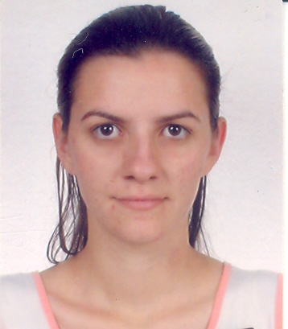
  Dados Pessoais atualizado em 09/2010
  Nome: Franciele Aparecida Hergesell
  Data de Nascimento: 20/08/1987 | Sexo: feminino
  Idade: 22 | Estado civil: Solteiro
  Endereço: Copo de Leite 1367 | CNH: A/B
  Bairro: Vila Unida
  Cidade: Corbélia-PR | CEP: 85420-000
  CPF: 062.923.799-90  Pai: Francisco Hergesell  Mãe: Idalina Parmigiani Hergesell | Residência: 045-3242-3376  Celular: 045-9934-6016  E-mail: fransel@msn.com

Qualificação Profissional
Tecnólogo na área de recursos humanos; Experiência profissional no setor: área da saúde, Informática básica; Comunicativa, criativa, dinâmica, pró-ativo, e com bom relacionamento interpessoal. Italiano básico (cursando).

Formação: Graduação em nível de especialização.

Instituição: | Univel- Faculdade de Ciências Sociais e Aplicadas de Cascavel
Curso: | Tecnólogo em Gestão de Recursos Humanos
Nível Acadêmico: | Graduação
Data de Início:
  02/2008 | Data de Conclusão: 12/2009
Status: | Concluído

Experiência Profissional
Empresa: | Prefeitura Municipal de Corbélia
Segmento: | Saúde
Data de Início:
  05/2005 | Data de Término: em exercício
Cargo: | ACS Agente Comunitária de Saúde
Atribuições: | Realização de atendimento a população, com cortesia e agilidade, visitas domiciliares, com orientação sobre o funcionamento do posto de saúde, direcionando-os ao setor específico e na solução de dúvidas da população sobre doenças.
Relação de emprego: | Funcionário

Cursos Complementares
Curso: | Desenvolvimento Administrativo
Instituição: | CEBRAC
Data de Início:
  2007 | Data de Conclusão: 2008
Comentário: | Constituição de empresa, faturamento e escrita fiscal, financeiro, departamento de pessoal, contabilidade, carga horária 54 horas.

Curso: | Desenvolvimento Pessoal
Instituição: | CEBRAC
Data de Início:
  2007 | Data de Conclusão: 2008
Comentário: | Relações interpessoais, marketing pessoal, criatividade, ética profissional, atendimento ao cliente, vendas, comunicação empresarial, carga horária 46 horas.

Curso: | Desenvolvimento Tecnológico
Instituição: | CEBRAC
Data de Início:
  2007 | Data de Conclusão: 2008
Comentário: | Telemarketing, carga horária 60 horas.

Idiomas
Idioma: Italiano
Proficiência: Básico (cursando)

